CURRÍCULUM VITAE
VERSION PÚBLICA

NOMBRE: | Brenda Torres Torres
NIVEL O PUESTO: | Docente Asociado “A” 1/2 tiempo
CORREO ELECTRÓNICO: | tbrenda2705@hotmail.com
TELÉFONO OFICIAL: | 9531625263

NIVEL MÁXIMO DE ESTUDIOS CON DOCUMENTO COMPROBATORIO: | Licenciatura en contaduría pública

EXPERIENCIA LABORAL TRES ÚLTIMOS EMPLEOS
NOMBRE DE LA INSTITUCION O EMPRESA: | Papelería Sorpresas
CARGO O PUESTO DESEMPEÑADO: | Administrador general
FECHA DE INICIO: | Marzo 2010
FECHA DE TERMINO: | Febrero 2014

NOMBRE DE LA INSTITUCION O EMPRESA: | Fondo de aseguramiento agrícola Productores de mango del Oriente
CARGO O PUESTO DESEMPEÑADO: | Auxiliar contable
FECHA DE INICIO: | Agosto 2007
FECHA DE TERMINO: | Febrero 2010

FORMACION: TRES ÚLTIMOS CURSOS
NOMBRE DEL CURSO: | Formación socioemocional para el desarrollo integral de las comunidades escolares de Educación Media Superior
INICIO: | 20 de marzo 2023
TERMINO: | 02 de abril 2023
NOMBRE DE LA INSTITUCIÓN QUE IMPARTIÓ EL CURSO: | Coordinación Sectorial de Fortalecimiento Académico

NOMBRE DEL CURSO: | El plan de mejora continua como herramienta para alcanzar la excelencia en el servicio educativo y fortalecer el liderazgo directivo.
INICIO: | 04 de octubre 2021
TERMINO: | 15 de octubre 2021
NOMBRE DE LA INSTITUCIÓN QUE IMPARTIÓ EL CURSO: | Dirección General de Bachillerato, y la Coordinación de ODES de los CECyTES
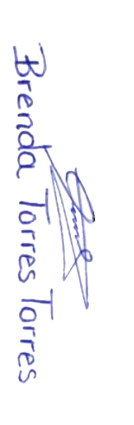
NOMBRE DEL CURSO: | Innovación de la Enseñanza en el Campo disciplinar de Ciencias Sociales, nivel avanzado
INICIO: | 09 de octubre de 2019
TERMINO: | 20 de noviembre de 2019
NOMBRE DE LA INSTITUCIÓN QUE IMPARTIÓ EL CURSO: | Universidad Nacional Autónoma de México

